Retouches aan de kwetsbare mens
FAMILIETHEATER In ‘Pied de poule’ wordt een kleermakerszaak een pleisterplaats voor gescheurde zielen. Bij Studio Orka blijkt het theater andermaal een magische plek.
STUDIO ORKA
Pied de poule Op tournee tot 10/5

Het beroep van kleermaker is meer dan plooien gladstrijken, weet Wilfried (Steven Beersmans) uit Pied de poule. In zijn retouchezaak komen mensen die met hun gewicht worstelen of een identiteit zoeken, of voor wie zich verkleden een manier van (over)leven is. Het zijn verloren zielen die het liefst zichzelf zouden oplappen en die bij hem even de illusie kunnen kopen dat er een pak op hun maat bestaat.
Hier is het leven een rollenspel, met textiel als blinde geleider. Samantha (Greet Jacobs) steekt zich elke dag weg achter een pruik, wat schmink en nieuwe kleren om alle ellende de baas te kunnen. Wat zij verbergt, wil cosplayer Amy (Naomi van der Horst) net onthullen: verkleed als superheld fantaseert zij een wereld waarin ze onbezorgd zichzelf kan zijn. De dolende Dieter (Titus De Voogdt) blijft dan weer liever ‘vrij bewegen’ buiten het strakke pak van de volwassenheid. Hij is authentiek – in de knullige amateurfilmpjes die hij van Wilfried draait retoucheert hij niets.
Wie vertrouwd is met het populaire universum van Studio Orka, zal ook in Pied de poule de vaste ingrediënten herkennen. Er is het unieke decor – een zelfgebouwde kleermakerszaak mét tribune en vitrine die op de straat uitkijkt – dat de spanning tussen binnen- en buitenkant verbeeldt. Er zijn die onbestemde figuren met hun aandoenlijke gekkigheid, tot makers Martine Decroos en Philippe Van de Velde hun façades openritsen en de wondjes achter de kleren laten zien.

Warme mantel
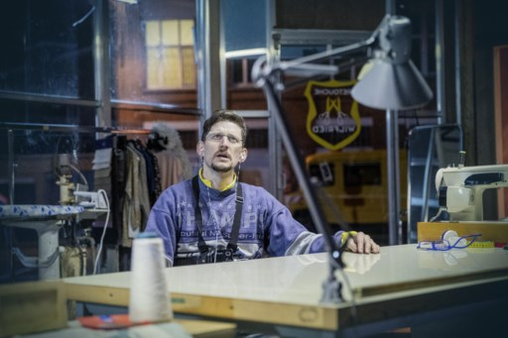
Titus De Voogdt: bewegen buiten het strakke pak van de volwassenheid. Phile Deprez

Zo vinden de personages elkaar uiteindelijk in dat ultieme Orka-moment, waarop het sluimerende leed wordt uitgesproken en zelfs de eigengereide kleermaker barstjes en blutsjes blijkt te vertonen. Het is die magische, troostvolle ruimte tussen wonde en wonder die Studio Orka zo ontroerend goed beheerst.
Met Pied de poule bewijzen het gezelschap en zijn acteurs andermaal hoe feilloos ze tussen schalkse humor en diepmenselijk drama kunnen balanceren. ‘De wereld gaat naar de kloten’, kweelt de onnavolgbare Ephraïm Cielen voor Wilfrieds vitrine, waarin de kwetsbare mens met snit en naad zijn ziel komt bijwerken. Dit familietheater is zoals dat beeld tegen het eind, waarin de kleermaker een naakte Samantha beschermt tegen de kou: een warme mantel voor een godverdomse bol.

GILLES MICHIELS

